SISTEM MANAJEMEN BASIS DATA
MEMBUAT ROLE SERTA HAK AKSES USER



RIZKI YUNI ASTARI
L200150122

PROGRAM STUDI INFORMATIKA
FAKULTAS KOMUNIKASI DAN INFORMATIKA
UNIVERSITAS MUHAMMADIYAH SURAKARTA
Kata Pengantar

Puji syukur kehadirat Tuhan Yang Maha Kuasa atas segala limpahan Rahmat, Inayah, Taufik dan Hinayahnya sehingga saya dapat menyelesaikan penyusunan makalah ini yang berjudul’ MEMBUAT ROLE SERTA HAK AKSES USER’
dalam bentuk maupun isinya yang sangat sederhana. Semoga makalah ini dapat dipergunakan sebagai salah satu acuan, petunjuk maupun pedoman bagi pembaca dalam pembuatan role pada tehnik informatika..
Harapan saya semoga makalah ini membantu menambah pengetahuan dan pengalaman bagi para pembaca, sehingga saya dapat memperbaiki bentuk maupun isi makalah ini sehingga kedepannya dapat lebih baik.
Makalah ini saya akui masih banyak kekurangan karena pengalaman yang saya miliki sangat kurang. Oleh kerena itu saya harapkan kepada para pembaca untuk memberikan masukan-masukan yang bersifat membangun untuk kesempurnaan makalah ini.

Solo, 9 Desember 2017

Rizki Yuni Astari

- Membuat dan masuk ke database classicmodels

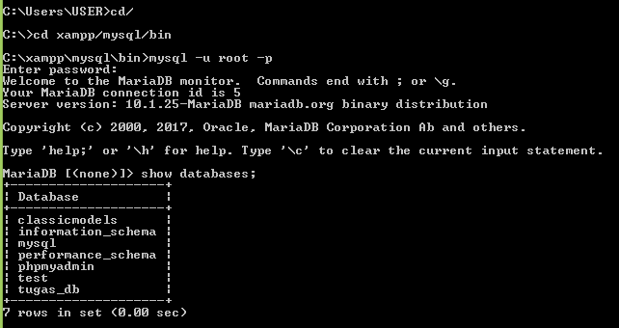

- Membuat table order

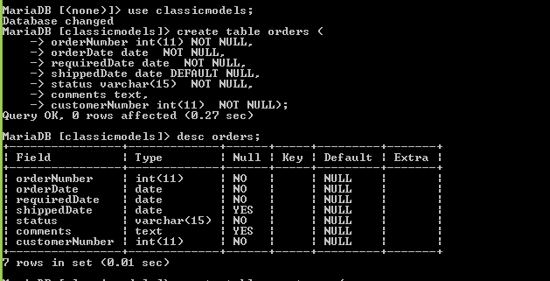

- Membuat table customers

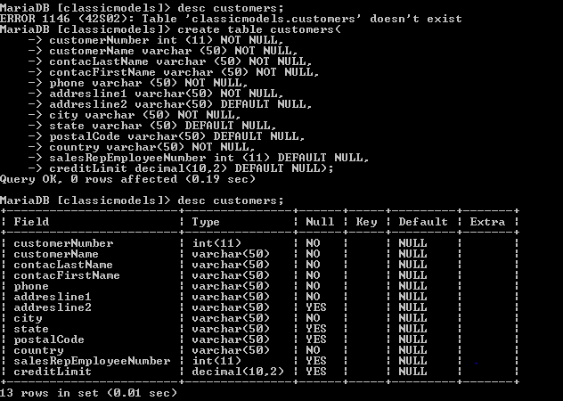

- Membuat table payments

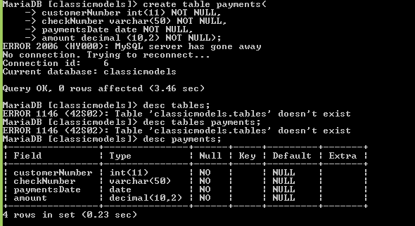

- Membuat table employees

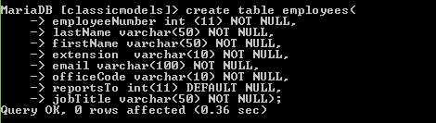
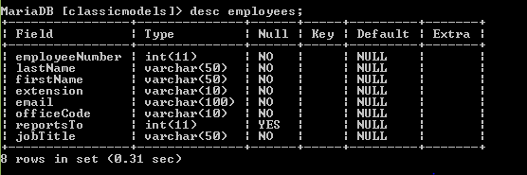

- Membuat table product

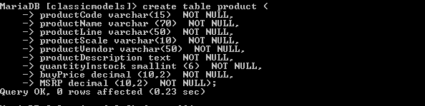
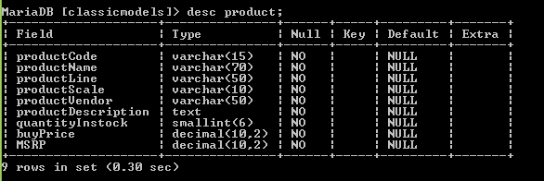

- Membuat table offices

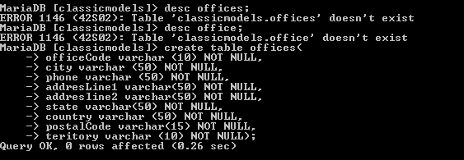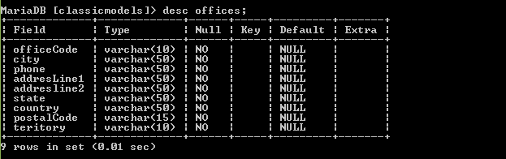

- Membuat table orderdetails

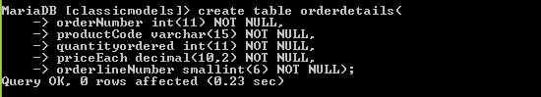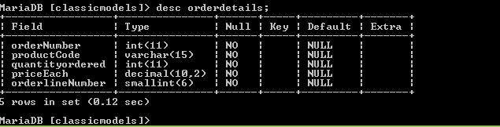

- Membuat table productlines

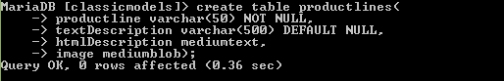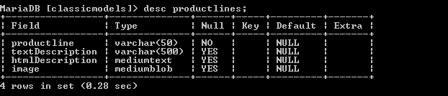

- Menambahkan data kedalam tabel customers
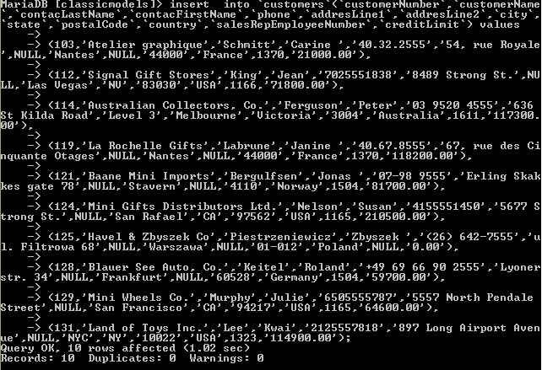

- Menambahkan data kedalam tabel payments
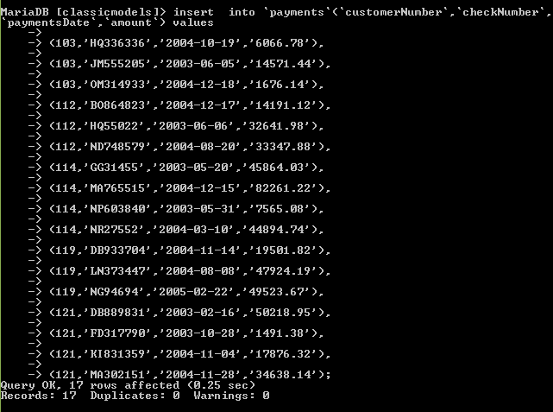

- Menambahkan data kedalam tabel offices
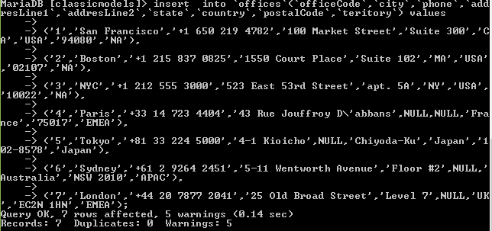

- Menambahkan data kedalam tabel product
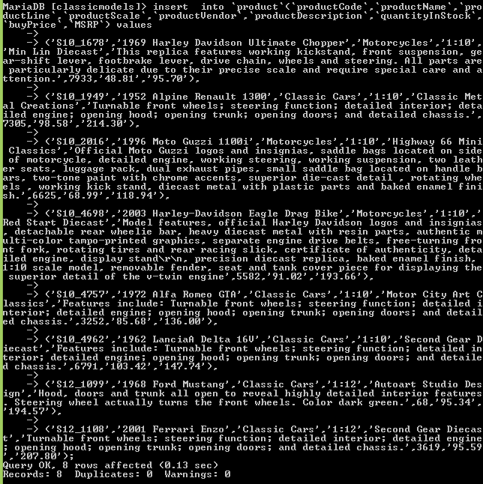

- Menambahkan data kedalam tabel productlines
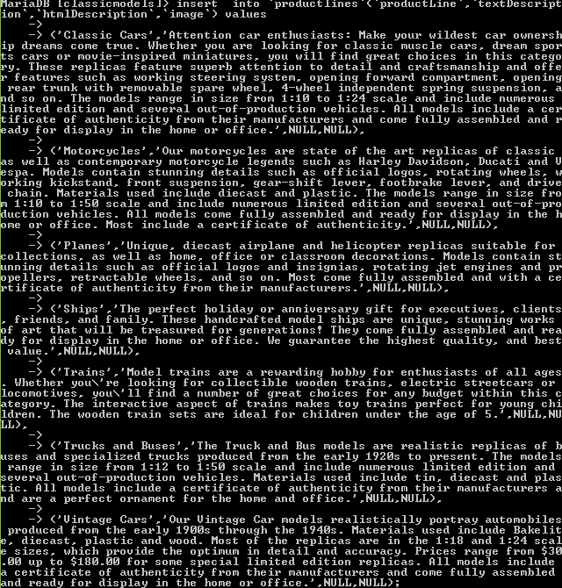

- Menambahkan data kedalam tabel employees
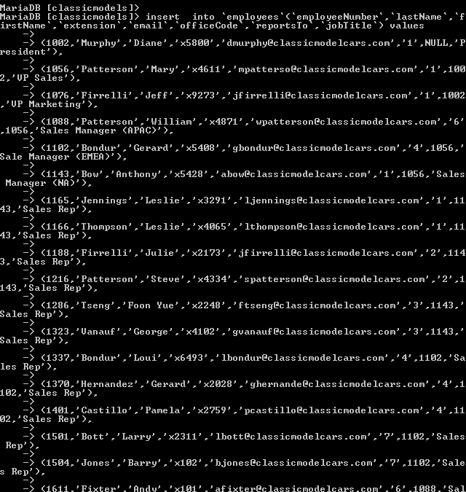

- Menambahkan data kedalam tabel order
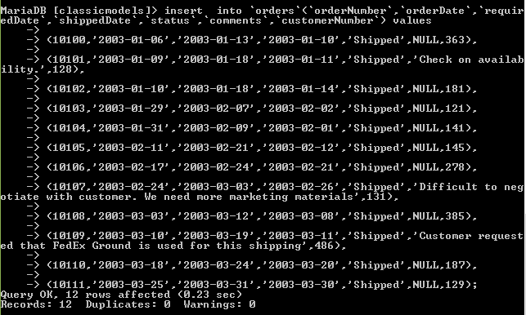

- Menambahkan data kedalam tabel orderdetails
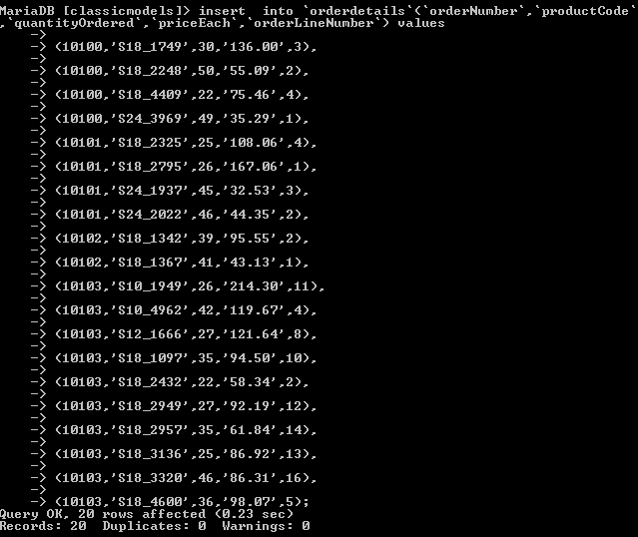

- MEMBUAT ROLE PADA TABLE EMPLOYEES,CUSTEMERS,OFFICES.
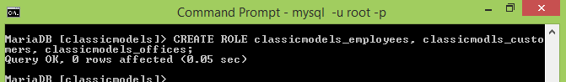
- MEMBERIKAN HAK AKSES PADA ROLE:

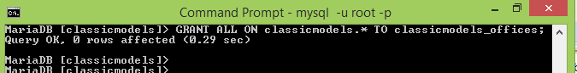
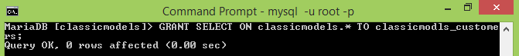
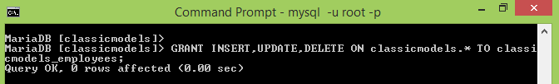
- MEMBUAT USER ACCOUNT.
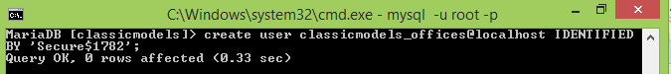
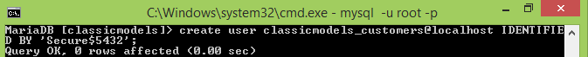
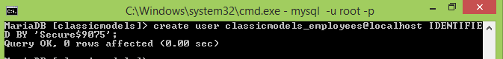
- MEMBERIKAN HAK AKSES ROLE KEPADA USER.
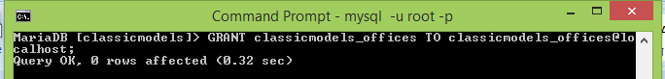
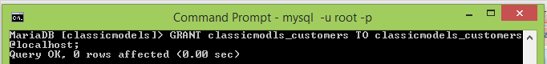
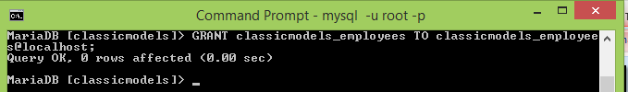

KETERANGAN :
- Pertama kita masuk ke command prompt
- Kita nyalakan xampp
- Buat database classicmodels
- Masuk kedalam databases classicmodels
- Kemudian buat table bernama offices,employees,order,orderdetails,product,productlines,customers,payments
Dengan perintah CREATE TABLE
- Mengisi tiap data pada setiap tabel debgab perintah INSERT
- Pastikan data pada setiap tabel dengan perintah SELECT
- Buat roledengan perintah CREATE ROLE
- Saya memberikan hak akses penuh pada ROLE classicmodels_offices.
- GRANT ALL ON classicmodels. * TO classicmodels.offices;
- Saya memberikan hak akses untuk SELECT atau membaca pada ROLE classicmodls.customers.
- GRANT SELECT ON classicmodels.* TO classicmodels.customers;
- Saya memberikan hak akses INSERT, UPATE, DELETE kepada ROLE classicmodels.employess.
- GRANT INSERT, UPDATE, DELETE ON classicmodels.* TO classicmodels.employees.
- Membuat user account
- Perintah : create user classicmodels.offices@localhost identified by ‘secreate’;
Nb. Berikan kepada customer dan employess.
- Memberikan hak akses ROLE kepada setiap USER
- GRANT classicmodels.offices TO classicmodels.offices@localhost;
Nb. Berikan kepada customer dan employess.

